РУКОВОДСТВО ПО ЭКСПЛУАТАЦИИ
(ПАСПОРТ ИЗДЕЛИЯ)
Уровень лазерный DKLL16

СОДЕРЖАНИЕ

- ВВЕДЕНИЕ
- ТЕХНИЧЕСКИЕ ХАРАКТЕРИСТИКИ, КОМПЛЕКТАЦИЯ
- НАЗНАЧЕНИЕ И ОБЩИЕ ХАРАКТЕРИСТИКИ
- ВНЕШНИЙ ВИД ИНСТРУМЕНТА
- ИНСТРУКЦИЯ ПО ТЕХНИКЕ БЕЗОПАСНОСТИ ЭКСПЛУАТАЦИИ ИНСТРУМЕНТА
- ОПИСАНИЕ СБОРКИ И ЭКСПЛУАТАЦИИ
- СРОК СЛУЖБЫ И УТИЛИЗАЦИЯ
- УСТРАНЕНИЕ НЕИСПРАВНОСТЕЙ
- ГАРАНТИЙНЫЕ ОБЯЗАТЕЛЬСТВА

ВВЕДЕНИЕ
Настоящее руководство по эксплуатации предназначено для изучения инструмента – уровень лазерный самовыравнивающийся (далее – прибор) и правильной его эксплуатации. В данном руководстве по эксплуатации содержится информация, способствующая длительному и безопасному использованию прибора.
Производитель оставляет за собой право без дополнительного уведомления вносить в руководство по эксплуатации изменения, связанные с улучшением прибора.
Перед началом работы с прибором необходимо внимательно прочитать настоящее руководство по эксплуатации.
Начав работу с прибором, покупатель подтверждает, что ознакомился с настоящим руководством по эксплуатации прибора и берет ответственность за последствия нарушения положений настоящего руководства: правил техники безопасности, эксплуатации, хранения и утилизации прибора.

ТЕХНИЧЕСКИЕ ХАРАКТЕРИСТИКИ

Модель | DKLL16
Длина лазера | 520 Нм
Точность измерения | ±1,5 мм/5 м
Класс лазера | II
Расстояние до стены | 8 мм
Допустимый диапазон рабочей температуры | От -10°С до +45°С
Диапазон температуры | От -10°С до +45°С
Рабочий диапазон | 20 м
Диапазон самовыравнивания | ±4°
Погрешность | ± 0,3 мм/м
Цвет луча | Зеленый
Емкость батареи | 3000 мАч
Время работы при полном заряде батареи | 5 часов
Количество лучей | 16 шт
Направление лучей | Вертикаль/горизонталь/крест/точка

КОМПЛЕКТАЦИЯ
065-0232  Уровень лазерный – 1 шт  Адаптер для штатива – 1 шт  Фиксатор – 1 шт  Пульт дистанционного управления – 1 шт  Металлическая пластина для крепления – 1 шт  Кронштейн (состоит из 2-х деталей) – 1 шт  Зарядное устройство – 1 шт  Подъемная платформа – 1 шт  АКБ – 2 шт  Руководство по эксплуатации – 1 шт | 065-0233  Уровень лазерный – 1 шт  Адаптер для штатива – 1 шт  Фиксатор – 1 шт  Пульт дистанционного управления – 1 шт  Металлическая пластина для крепления – 1 шт  Кронштейн (состоит из 2-х деталей) – 1 шт  Зарядное устройство – 1 шт  Подъемная платформа – 1 шт  АКБ – 2 шт  Штатив – 1 шт  Руководство по эксплуатации – 2 шт

НАЗНАЧЕНИЕ И ОБЩИЕ ХАРАКТЕРИСТИКИ
Прибор предназначен для проецирования вертикальных и горизонтальных лучей при проведении отделочных и строительных работ. Прибор поможет при установке предметов мебели, укладке плитки, установке натяжных потолков и при решении некоторых других задач. В устройстве есть функция автоматического выравнивания.
Прибор предназначен для непродолжительных работ в бытовых условиях, в районах с умеренным климатом, с характерной температурой от -20˚С до +50˚С, относительной влажностью воздуха не более 80% и отсутствием прямого воздействия атмосферных осадков и чрезмерной запыленности воздуха.
Настоящий паспорт безопасности содержит самые полные сведения и требования, необходимые и достаточные для надежной, эффективной и безопасной эксплуатации прибора.
В связи с непрерывной деятельностью по усовершенствованию конструкции изделия изготовитель оставляет за собой право вносить в ее конструкцию и/или комплектацию незначительные изменения, не отраженные в настоящем паспортом безопасности и не влияющие на эффективную и безопасную работу прибора.
Внимательно изучите настоящее руководство по эксплуатации. Изученная информация позволит Вам научиться правильно вводить в эксплуатацию прибор и позволит избежать ошибок и опасных ситуаций.
К эксплуатации изделия допускаются только лица, достигшие совершеннолетия; имеющие навыки и/или представление о принципах работы и оперирования инструментом; находящиеся в трезвом состоянии; не под действием лекарств, вызывающих сонливость и/или снижение концентрации внимания; не имеющие заболеваний, вызывающих подобные состояния, а также иных противопоказаний для работы с инструментом.

ВНЕШНИЙ ВИД*

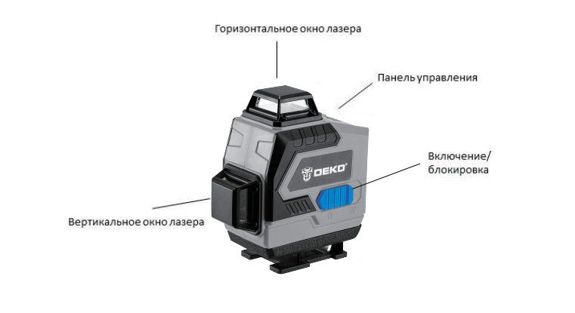
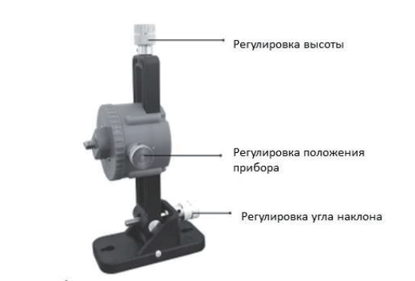

ПАНЕЛЬ УПРАВЛЕНИЯ
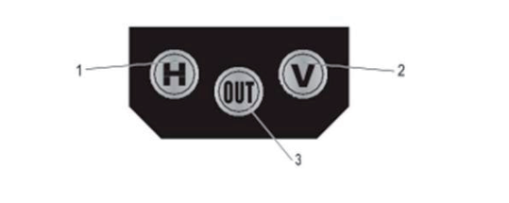

1 – горизонтальный выключатель
2 – вертикальный выключатель
3 – кнопка внутреннего/наружного режима

*представлен схематично и может незначительно отличаться от рисунка

ИНСТРУКЦИЯ ПО ТЕХНИКЕ БЕЗОПАСНОСТИ ЭКСПЛУАТАЦИИ ПРИБОРА
Ознакомьтесь и строго соблюдайте нижеописанные правила техники безопасности.
Используйте прибор только по его прямому назначению, указанному в руководстве по эксплуатации.
Вовремя проводите необходимое обслуживание. Любое изменение или модификация прибора запрещается, так как это может привести к поломке и/или травмам.
Проверка прибора
- Каждый раз перед использованием прибора необходимо произвести его наружный осмотр на предмет целостности и отсутствия повреждений, надежности крепления узлов и деталей.
Внимание!
Не допускается работа при любых неисправностях прибора! Извлеките из прибора батарейку перед проведением любых регулировок, технического обслуживания, или при хранении.

Ус

тановленных данным паспортом.

Меры безопасности
- Храните прибор в недоступном для детей месте и не позволяйте им с ним играть.
- Не бросайте батарейки в огонь.
- Никогда не закорачивайте батареи. Соблюдайте правильную полярность при установке батарей (+/-). Не пытайтесь заряжать не перезаряжаемые батареи.
- Не используйте прибор при температуре свыше 50°С.
- Перед использованием прибора внимательно прочтите данное руководство.
- При использовании электроприборов, особенно в присутствии детей, следует соблюдать основные правила безопасности, чтобы избежать риска пожара или поражения электрическим током.
- Прибор можно использовать на открытом воздухе.
- Прибор должен использоваться только по назначению.
- Не используйте прибор вблизи источников тепла (нагреватели, огонь).
- Всегда извлекайте из прибора батарейку перед чисткой или длительным хранением.
- Не допускайте попадание жидкости внутрь прибора.
- Запрещается использовать едкие химические вещества и жидкости для чистки инструмента.
- Используйте инструмент, принадлежности, приспособления и насадки в соответствии с данными инструкциями и в целях, для которых он предназначен, учитывая при этом условия и вид выполняемой работы.
- Не смотрите прямо на лучи, особенно при работе с оптическими приспособлениями (такими как бинокль, телескоп и т.д.)
Примечание:
Хранить прибор необходимо в закрытых или других помещениях с естественной вентиляцией, где колебания температуры и влажность воздуха существенно меньше, чем на открытом воздухе в районах с умеренным и холодным климатом, при температуре не выше +40°С и не ниже -50°С, относительной влажности не более 80% при +25°С, что соответствует условиям хранения 5 по ГОСТ 15150-89.
Транспортировать прибор можно любым видом закрытого транспорта в упаковке производителя или без нее, с сохранением изделия от механических повреждений, атмосферных осадков, воздействия химически-активных веществ и обязательным соблюдением мер предосторожности при перевозки хрупких грузов, что соответствует условиям перевозки 8 по ГОСТ 15150- 89.
ЭКСПЛУАТАЦИЯ

Зарядка устройства
Подсоедините зарядное устройство к аккумулятору, а затем вставьте вилку зарядного устройства в розетку переменного тока. Индикатор на приборе должен загореться красным светом. Когда устройство будет полностью заряжено, загорится зеленый свет. После этого отключите вилку зарядного устройства от розетки и отсоедините от аккумулятора.
Чтобы продлить срок службы аккумулятора, заряжайте устройство, когда оно полностью разряжено (индикатор питания прибора будет мигать). Если вы не используете инструмент, обязательно проводите подзарядку каждые 2 месяца.
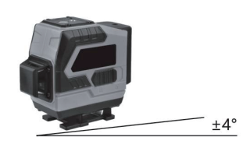
Построитель лазерных плоскостей необходимо размещать на горизонтальных поверхностях, если устройство расположено неровно, устройство подаст сигнал, а лазер начнет мигать.

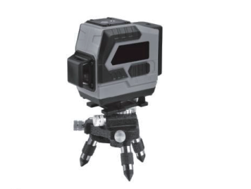
Главный механизм закреплен на треноге. Соедините штатив с нижней частью инструмента.
Включение и выключение
Перед тем, как вставить батарейки, убедитесь, что переключатель блокировки находится в положении «».
После того как переключатель остался в заблокированной позиции, вставьте батарейки в батарейный отсек, соблюдая правильную полярность. Закройте батарейный отсек. Для включения уровня переключите кнопку из положения «» в положение «».
Пожалуйста, держите переключатель блокировки в положении «» во время перемещения лазерного уровня и его хранения.
- Автоматический режим самовыравнивания.
Поверните переключатель блокировки в положении «»: вертикальные и горизонтальные лазерные лучи загорятся.
Примечание: если устройство расположено неровно, появится звуковой сигнал, а лазер начнет мигать (самонивелирующийся звон составляет примерно 4°). Для того, чтобы устройство начало работать – переместите его на более плоскую поверхность.
Поверните переключатель блокировки в положение «», лазерный нивелир перестанет работать.
Обслуживание и чистка
- Пожалуйста, бережно обращайтесь с прибором.
- После использования протирайте прибор мягкой салфеткой.
- При необходимости смочите салфетку водой.
- Если прибор влажный, осторожно вытрите его насухо салфеткой.

СРОК СЛУЖБЫ И УТИЛИЗАЦИЯ
При соблюдении требований, указанных в настоящем руководстве по эксплуатации и в гарантийном талоне, срок службы товара составляет 3 года.
По окончании срока службы возможно использование прибора по назначению, если его состояние отвечает требованиям безопасности и прибор не утратил свои функциональные свойства.
Не выбрасывайте прибор, а также комплектующие и составные детали в бытовые отходы! Отслуживший свой срок инструмент должен утилизироваться в соответствии с Вашими региональными нормативными актами по утилизации.
За подробной информацией о пунктах по сбору электроинструментов обращайтесь в свой административный округ, в местную службу по переработке отходов или в магазин, в котором был куплен прибор.

ГАРАНТИЙНЫЕ ОБЯЗАТЕЛЬСТВА
Гарантийный срок эксплуатации прибора составляет 12 месяцев со дня продажи розничной сетью (магазином). Если прибор эксплуатировался в коммерческих целях (профессионально), срок гарантии составляет 1 месяц со дня продажи.

Гарантийный ремонт осуществляется при соблюдении следующих условий:
1. Наличия кассового чека.
2. Предоставление неисправного инструмента в комплекте в чистом виде.

Гарантийное обслуживание не предоставляется:
- На прибор, у которого неразборчив или изменен серийный номер (при наличии)
- На последствия самостоятельного ремонта, разборки, чистки и смазки прибора в гарантийный период (не требуемые по инструкции эксплуатации), о чем свидетельствуют, например, заломы на шлицевых частях крепежа корпусных деталей;
- На неисправности, возникшие в результате несообщения о первоначальной неисправности;
- На прибор, который эксплуатировался с нарушениями инструкции по эксплуатации или не по назначению;
- На повреждения, дефекты, вызванные внешними механическими воздействиями, воздействием агрессивных средств и высоких температур или иных внешних факторов, таких как дождь, снег, повышенная влажность и др.;
- На неисправности, вызванные попаданием в инструмент инородных тел, небрежным или плохим уходом, повлекшими за собой выход из строя инструмента;
- На неисправности, вызванные использованием неоригинальных запасных частей и принадлежностей;
- На недостатки изделий, возникшие вследствие эксплуатации с не устранёнными иными недостатками;
- На недостатки изделий, возникшие вследствие технического обслуживания и внесения конструктивных изменений лицами, организациями, не являющимися авторизованными сервисными центрами;
- На естественный износ изделия и комплектующих в результате интенсивного использования;
- На такие виды работ, как регулировка, чистка, смазка, замена расходных материалов, а также периодическое обслуживание и прочий уход за изделием, оговоренным в Руководстве (Инструкции по эксплуатации);
- Предметом гарантии не является неполная комплектация изделия, которая могла быть обнаружена при продаже изделия;
Гарантия не распространяется комплектующие и составные детали, являющиеся расходными и быстроизнашивающимися, к которым относятся:
- оснастка (сменные принадлежности), входящие в комплектацию или устанавливаемые пользователем, например, штатив, переходник для штатива, подъемная платформа.
Перечень сервисных центров Вы можете посмотреть на сайте: https://z3k.ru/service/
Перейти по ссылке можно отсканировав QR код:

Экспортер/Изготовитель: NINGBO DEKO INFORMATION TECHNOLOGY CO., LTD./НИНБО ДЕКО ИНФОРМЭЙШН ТЕКНОЛОДЖИ КО., ЛТД.
Адрес экспортера/изготовителя RM.402, NO.555, RILI MIDDLE ROAD, YINZHOU DISTRICT, NINGBO, ZHEJIANG, CHINA/ОФ.402, №555, ЖИЛИ МИДДЛ РОАД, ИНЬЧЖОУ ДИСТРИКТ, НИНБО, ЧЖЭЦЗЯН, КИТАЙ
Импортер/Организация, уполномоченная принимать претензии: ООО "ДЕКО ЕВРОПА"
Адрес: 107078, Москва г, Новорязанская ул, дом 18
Тел.+7(905)518-81-22
E-mail: info@z3k.ru
Сделано в Китае
Дата производства указана на индивидуальной упаковке.
Изделие соответствует требованиям:
ТР ТС 004/2011 «О безопасности низковольтного оборудования»
ТР ТС 020/2011 «Электромагнитная совместимость технических средств»

